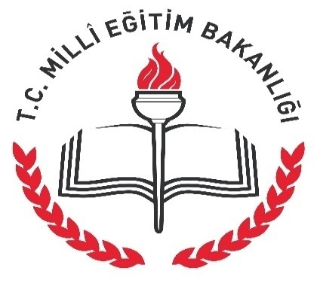

2025-2026 EĞİTİM ÖĞRETİM YILI
.............................. İLKOKULU

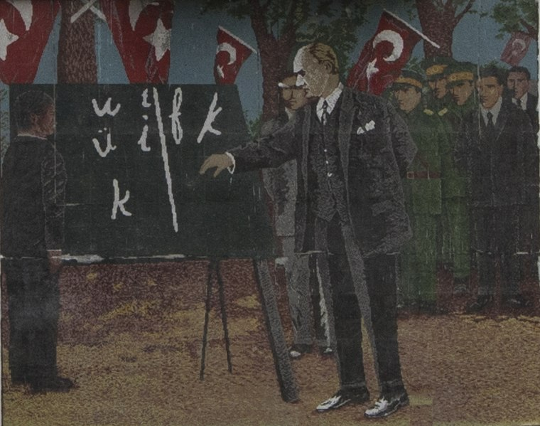
24 KASIM
ÖĞRETMENLER
GÜNÜ
KUTLAMA PROGRAMI
Hazırlayan:
.............................

2025-2026 EĞİTİM ÖĞRETİM YILI
İŞMONT HALİL MEZİYET BİLDİRİCİ İLKOKULU
24 KASIM ÖĞRETMENLER GÜNÜ KUTLAMA PROGRAMI


ÖĞRETMENLER GÜNÜ KUTLAMA PROGRAM AKIŞI
- Açılış, Saygı Duruşu ve İstiklal Marşı
- Günün Anlam ve Önemini Belirten Konuşma
- Şiir (Ben Öğretmenim)
- Şiir (24 Kasım Öğretmenler Günü)
- Şiir (Ana Gibi, Baba Gibi)
- Şiir ( Canım Öğretmenim)
- Şiir (Biricik Öğretmenim)
- Şarkı (Anlat Bana Öğretmenim)
- Güzel Sözler( Öğretmen ve Eğitimle İlgili Güzel Sözler)
- Kompozisyon (Bir Tutkudur Öğretmen Olmak)
- Kapanış

................................
Sınıf Öğretmeni

UYGUNDUR
……………………….
Okul Müdürü

SUNUCU 1:

Ben, öğretmen olmak istiyorum.
Ben şairimin mısralarında dil
Genç kızımın gergefinde nakış nakış gül,
Aşığımın sazında tel
Öpülesi bir el olmak istiyorum.
Ben, öğretmen olmak istiyorum.

Sayın Müdürüm, Kıymetli Öğretmenlerim ve Sevgili Arkadaşlar!
Bugün buraya 24 Kasım Öğretmenler Günü’nü kutlamak için toplanmış bulunuyoruz. Hoş geldiniz.
Sizleri; Baş Öğretmen Mustafa Kemal ATATÜRK, şehit öğretmenler ve aramızdan ebedi olarak ayrılmış olan tüm öğretmenler için bir dakikalık saygı duruşuna ve ardından İstiklal Marşımızı okumaya davet ediyorum.
Öğretmenlik mesleği insanlığın en şerefli tacıdır. Dünya var oldukça en temiz,en gururlu meslek öğretmenlik olacaktır.Onlara bilinen tüm övgüleri yöneltsek yine de azdır.Çünkü onlar insanlığın isimsiz kahramanlarıdır.
Günün anlam ve önemini belirten konuşmayı yapmak üzere okulumuz …… sınıfından …………………. davet ediyorum.
SUNUCU 2:
Bir kor düşmüş yüreğime yıllar önce
Adınızı öğrenemeden daha
Sevdanıza vurulmuşum
Hıçkırarak ağlamışım hüznünüzle
Sevincinizle bir hoş olmuşum.
Yanık bir hoyrat gibi coşmuşum bazen
Bazen bir uzun havada durulmuşum.

Okulumuz ………. sınıfı öğrencilerinden ...........................................“ Ben Öğretmenim” adlı şiirini okuyacak.
SUNUCU 1:

Dedim ya!
Bir kor düşmüş yüreğime yıllar önce
Osman dayıyı uğurlarken yakılan ağıtlara
Edife kızın düğün zılgıtlarına tanık olmuşum
Kara tahtalar dile gelmiş anlattıklarımla
Umutlarım yeşerip çiçek açmış nice baharlarda
Sizinle acıkmış sizinle doymuşum.

Okulumuz ………. sınıfı öğrencilerinden .................................................“ 24 Kasım Öğretmenler Günü” adlı şiirini okuyacak.

“Benim asıl anlatılacak yanım öğretmenliğimdir. Topluma, milletime ben öğretmenlik yapabiliyorsam beni onunla anlatın; yoksa kazandığım zaferler, yaptığım öteki işlerle beni anlatmanız pek mühim değildir.” demiş M. Kemal ATATÜRK.

Okulumuz ……… sınıfı öğrencilerinden ..................................................“Ana Gibi Baba Gibi” isimli şiirini okuyacak.

SUNUCU 2:
Ben öğretmen olmak istiyorum,
Vatan evladına Türklüğü öğretmek için,
Ben öğretmen olmak istiyorum,
İstiklal Marşını gururla söyletmek için,
Ben öğretmen olmak istiyorum,
Milletimi muasır medeniyet seviyesine yükseltmek için

Okulumuz …… sınıfı öğrencilerinden ......................................... “Canım Öğretmenim” adlı şiirini okuyacak.
SUNUCU 1:

Elleri konuşuyordu öğretmenimin
Barışı simgeleyen elleri
Bir tahta başında, bir kürsüde
Bize bizi öğreten elleri

Okulumuz …….. sınıfı öğrencilerinden .........................................“Biricik Öğretmenim” adlı şiirini okuyacak.
SUNUCU 2:

Elleri konuşuyordu öğretmenimin Barışı simgeleyen elleri Bir tahta başında, bir kürsüde Bize bizi öğreten elleri
Okulumuz …… sınıfı öğrencilerinden oluşan sınıf korosu “Anlat Bana Öğretmenim” adlı şarkıyı söyleyecek.

SUNUCU 1:

Ben boş defter, kalem sensin;
Doğru yazsan yarın senin,
Güzel yazsan ikbal senin
Ama bir de karalarsan,
Vicdan senin, vicdan senin öğretmenim…

Okulumuz ……. sınıfı öğrencilerinden ............................................“Bir Tutkudur Öğretmen Olmak” adlı kompozisyonu okuyacak.

SUNUCU 2 :

Gidiyorum… Bir yanımda emeklerim
Bir yanımda
Uçsuz bucaksız hayallerim.
Sizlerde yaşayacak onlar şimdi,
Bir damla gözyaşına kıyamadığım,
İçimin derdi, saçımın akı çocuklar…
Yavrularım… Evlatlarım… Kınalı kuzularım…
Okulumuz ….. sınıfı öğrencilerinden .........................................“Öğretmen ve Eğitimle İlgili Güzel Sözler" okuyacak.

Gençlerimizi değerli öğretmenlerimize emanet ettik. Bu emanetimize sahip çıkan tüm öğretmenlerimizin Öğretmenler Günü'nü kutluyor, önlerinde saygı ile eğiliyoruz, bizleri dinleyen siz değerli öğretmen ve öğrencilere teşekkür ederek programımıza son veriyoruz.
24 Kasım Öğretmenler Günü sebebiyle hazırladığımız program sona ermiştir. Bizi dinlediğiniz için teşekkür ederiz.

........................
............. Sınıf Öğretmeni

OLUR
………………………………
Okul Müdürü

EKLER:
PROGRAMDA GERÇEKLEŞTİRİLEN ETKİNLİKLER

24 KASIM ÖĞRETMENLER GÜNÜNÜN ANLAM VE ÖNEMİ
Çocuk, her yaşta doğası gereği öğrenme çabası ile büyür. Ailede başlayan eğitim süreci okul çağına gelindiğinde öğretmenler ile devam eder. Okul çağına gelen her çocuk yine de yardıma muhtaç bir haldedir. Öğretmenler çocukların aileden uzak olarak bulunduğu okul zamanlarında onların en büyük yardımcısı durumundadırlar.
Sadece okuma yazma öğretmekle görevli oldukları halde, yine de büyük bir özveri ile onların her türlü sorunları ile yakından ilgilenerek, ikinci bir aile ortamının oluşmasını sağlarlar. Bu durum karşısında çocuk, sosyal hayata daha çabuk adapte olarak, toplum içerisinde yer edinme duygusuna daha çabuk sahip olur.
Öğretmen; insanları eğiten, doğru ve faydalı işleri öğreten, çocuk ve gençlerin kişilik olgusunun olumlu yönde gelişmesini sağlayan değerli kimsedir. Öğretmenlerimiz yüklenmiş oldukları bu görevlerini her zaman layığı ile yerine getirmişler, Başöğretmen Atatürk’e ve milletimize layık olacak bir anlayış içerisinde hizmetlerine devam etmişlerdir.
Öğretmenler günü, öğretmenlerimiz ve öğrenciler arasındaki sevgi ve saygının doruk noktasına ulaştığı bir gündür. Bu özel güne anlam ve önemi açısından bakıldığında öğretmene gösterilen saygının aslında topluma verilen değerin bir göstergesi olduğu akıllardan çıkarılmamalıdır. Bu bakımdan öğretmenler günü, fedakâr öğretmenlerimizin değerini bir kez daha düşünüp anlamamızı sağlayan önemli bir gündür.
Artık öğretmenler gününün anlam ve önemini daha iyi kavrayarak onları yaşamlarının her anında yalnız bırakmamalı, arayıp sormalı ve en azından bu güzel duyguları onlara yaşatmalıyız.
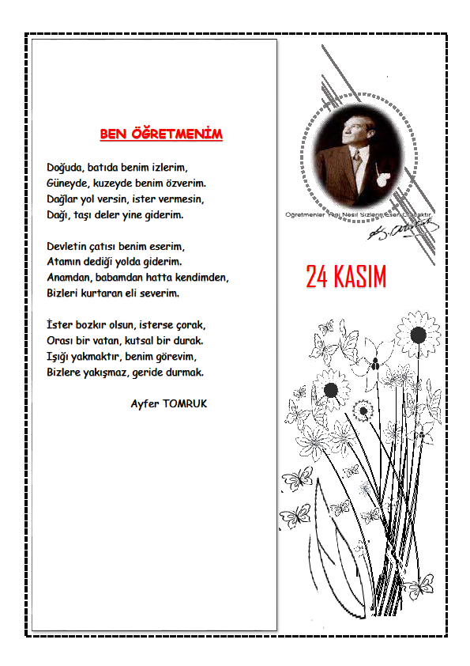

24 KASIM ÖĞRETMENLER GÜNÜ
Ellerim kirliydi tuttun elimden Bilgi dağarcığın açtın özünden Bendeki cevheri gördün gözümden Umudum sen oldun düşüm sen gibi
Yüksünmedin burnumdaki sümükten Sende bir insandın etten kemikten Annem miydin, babam mıydın, eğitmen. Kutsal meslek istiyorum sen gibi
Yırtığımda yamam oldun dikişsiz Özünde doğruydun süssüz nakışsız Yüreğimdi yüreğin düzgün çakılsız Düz yollarda gideceğim sen gibi
Aklaştı saçların bendeki kara Yürüdüm bir hayli vermedim ara Ektiğin tohumlar yeşersin daha Ben de tohum ekeceğim sen gibi
Yurdumu öğrettin bayrağım başta Atamı sevdirdin, her an, heryaşta Kol kolaydık cehaletle savaşta Şimdi eğitmenim tıpkı sen gibi
Yüreğim yorulmaz feyz aldım senden Ben de tutacağım çamurlu elden Dikensiz gördüğüm, dikenli gülden Demet demet dereceğim sen gibi..

ANLAT BANA ÖĞRETMENİM ŞARKISI
Anlat bana öğretmenim,
Eskileri yenileri.
Öğret bana, öğret bana
Bir yol göster geleceğe...
Anlat bana öğretmenim,
Eskileri yenileri.
Öğret bana, öğret bana
Bir yol göster geleceğe...
Bilgi sende, ışık sende,
Doğru sende, inanç sende,
Sevgi sende, görgü sende,
Sabır sende, güzel sende,
Öğretmenim...öğretmenim...
Anlat bana öğretmenim,
İyi insan nasıl olur.
Eğit beni, eğit beni
Bir aydınlık hayat için...
Anlat bana öğretmenim,
İyi insan nasıl olur.
Eğit beni, eğit beni
Bir aydınlık hayat için...

Bilgi sende, ışık sende,
Doğru sende,inanç sende,
Sevgi sende,görgü sende,
Sabır sende,güzel sende,
Öğretmenim...öğretmenim... Öğretmenim...öğretmenim...
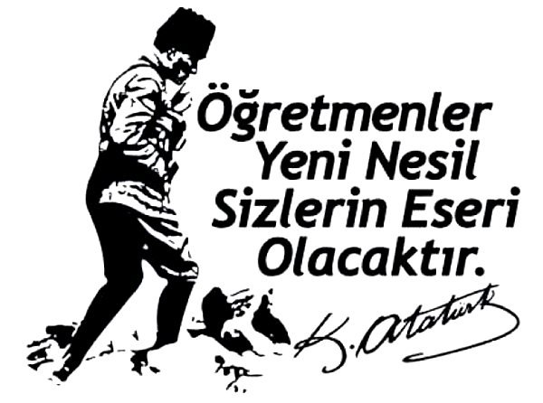
ÖĞRETMEN VE EĞİTİMLE İLGİLİ GÜZEL SÖZLER
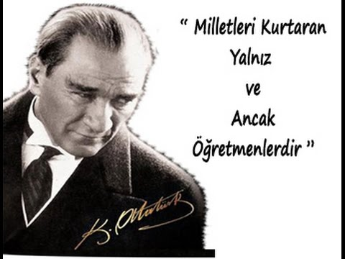

Milletimi muasır medeniyet seviyesine yükseltmek için“Benim asıl anlatılacak yanım öğretmenliğimdir. Topluma, milletime ben öğretmenlik yapabiliyorsam beni onunla anlatın; yoksa kazandığım zaferler, yaptığım öteki işlerle beni anlatmanız pek mühim değildir.”
M. Kemal ATATÜRK
Öğretmen, çocuğa karşı ne onun küstahlık yapacağı kadar yumuşak, ne de korkup soru soramayacağı kadar sert davranmamalıdır. O, disiplinde ılımlı olmalıdır.
İbn-i Sina
Öğretmenler, cumhuriyet sizden fikri hür, vicdanı hür irfanı hür nesiller ister.

M.KemalATATÜRK

Anneler, Babalar, öğretmenler, siz çocukları hiç tanımıyorsunuz. Onları tanımakla işe başlayınız.( Jan Jak Ruso)

Bana bir harf öğretenin 40 yıl kölesi olurum . (Hazreti Ali)

Eğitim görmemiş insan ruhu, işlenmemiş demire benzer. Bir ustanın eli değmedikçe, kendine saklı olan renk ve güzellikler ortaya çıkmaz.
Addıson

Gelecek gençlerin, gençler ise öğretmenin eseridir. Toplumun düşmanı bilgisizlik, bilgisizliğin düşmanı da öğretmendir. Öğretmen bir mum gibidir, kendisi tükenir etrafını aydınlatır.
Cenab Şahabettin

BİR TUTKUDUR ÖĞRETMEN OLMAK

Öğretmenlik, kendini bu mesleğe adamış bir kişi için adını duyduğunda duraksamak ve mesleğin verdiği hisle heyecanlanmaktır. Öğretmenlik mesleği, gücünü sevgiden alan dünyanın en saygın ve kutsal mesleğidir.
Elini kalbine koyduğunda ”Öğretmenlik mesleği hakkında ne düşünüyorsun?” diye fısıldadığında ondan samimi bir cevap alabiliyorsan ne mutlu sana diyebilirim. Hiç şüphesiz doğru yoldasındır. Kalbin sana eşlik ediyor ve duyduğun heyecanın ritmine ayak uydurabiliyordur. Sessizliğin hâkim olduğu bu ortamda, kalp gözüm açılıyor ve sevinçten usulca süzülen gözyaşları misali akıyor kalbimin derinliklerinden bir tutam sevda sözcüğü. Sevda sözcüğü diyorum çünkü öğretmenlik bir sevdadır, koşulsuz sevebilmektir. Kalbini bu yolda rehber yapan birini görünce karşısında saygıyla selam durmaktır.
Öğretmenlik mesleği, tüm mesleklerden daha ayrıcalıklıdır. Ayrıcalıklı mesleğe sahip olduğunu düşünen birçok insanın geçmişinde kabiliyetli bir öğretmenin imzası vardır. Başarılı bir öğretmen olan Ulu Önderimiz M. Kemal Atatürk, ”Ben her şeyden önce öğretmenim.” diyerek tüm unvanların ötesine taşıdığı öğretmenlik mesleğinin önemini ve kutsallığını vurgulamaya çalışmıştır. Ayrıca “Benim asıl anlatılacak yanım öğretmenliğimdir. Topluma, milletime ben öğretmenlik yapabiliyorsam beni onunla anlatın. Yoksa kazandığımız zaferler, öteki işler pek önemli değildir.” diyen Başöğretmen Atatürk bu anlamlı sözüyle de öğretmenlik mesleğine verdiği değeri ve mesleğin yüceliğini en güzel şekilde ifade etmiştir.
Uçsuz bucaksız bir yol ve yolun sonunda öğrenme arzusuyla yanıp tutuşan bir düzine çocuk hayal edelim. Mantıklı düşünen bir insan bu kadar çocuk için çıkar mı o yola? “Hayır!” seslerini duyuyor gibiyim. Gerçek bir öğretmen hiç düşünmez ve o bir düzine çocuğun yangınını söndürmek, yaralarına merhem olup iyileştirmek için ”Ben gidiyorum ailem, ben gidiyorum tüm sevdiklerim. Hakkınızı helal edin.” diyerek çıkar yola. Karanlığın takip ettiği uçsuz bucaksız bu yolda, bekleyen bir tutam çocuğun heyecanı ışık olur ona sevda yolunda. Yola çıkan bu kahraman öğretmen, bir damla suya hasret bir çöl susuzu gibi bilgi bekleyen çocuklara eğitim şerbetinden içirecek ve onların susuzluklarını giderecektir. Almadan verdiği için, verdikçe çoğalacak ve çoğaldıkça yaşamı kucaklayacaktır. Gücünü sevgiden alan öğretmen olmak işte böyle bir şeydir.
Öğretmenliğin hazzını tatmış ve öğretmenlik mesleğinin yüceliğine inanan bir öğretmen adayı olarak buradan tüm meslektaşlarıma seslenmek istiyorum. Öğrencileriniz ileride karşınıza çıktığında “Size minnettarım hocam” diyerek elinizi öpmek için sarıldığında gözünüzden akan mutluluk gözyaşlarının verdiği hazzı yaşamak istiyorsanız sahip olduğunuz ya da olacağınız bu kutsal mesleğin değerini bilin ve hakkını verin. Son olarak gözlerinizin içine bakarak o ışık saçan öğrencilerinizden sevgi ilacını hiç eksik etmeyin. Unutulmamalıdır ki sevgi ve saygı birer yansımadır. Sizden çıkıverir, karşınızdaki kişiden tekrar size döner.

.............................
................. Sınıf Öğretmeni

